Curriculum

**José Agustín Torres Yáñez**

**J.U.D. de Nóminas, Pagos y Capacitación**

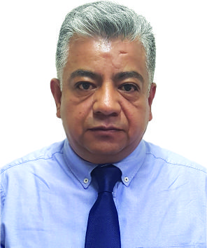

|  |  |
| --- | --- |
| **Nivel máximo de estudios** | Bachillerato |
|  |  |
| **Áreas de conocimiento** | Administración Pública |
|  |  |
| **Experiencia laboral** |  |
|  |  |
| Periodo | de enero/2017 a actual |
| Institución | DELEGACION ALVARO OBREGON |
| Cargo | JEFE DE UNIDAD DEPARTAMENTAL DE NOMINAS, PAGOS Y CAPACITACION |
|  |  |
| Periodo | de /2001 a diciembre/2016 |
| Institución | Delegación Álvaro Obregón |
| Cargo | Jefe de la Oficina del Personal de Honorarios |
|  |  |
| Periodo | de /1993 a /2000 |
| Institución | Delegación Iztacalco |
| Cargo | Jefe de Operaciones en la Línea de Cascos |